AVVISO AI FORNITORI DI DISPOSITIVI MEDICI

Applicazione disposizioni previste dall’art. 9-ter del Decreto Legge n.78 del 19 giugno 2015 riguardanti fatture elettroniche di dispositivi medici.

Spett.li Ditte fornitrici di dispositivi medici,
al fine di consentire un’uniforme applicazione di quanto previsto dalla normativa vigente in oggetto richiamata, si forniscono le seguenti indicazioni operative integrate dalla Circolare congiunta del Ministero dell’Economia e delle Finanze e del Ministero della Salute n. 7435 del 17/03/2020.
- I dispositivi medici che rientrano nel tetto di spesa riguardano beni di consumo i cui costi sono rilevati alle voci CE BA0220, BA0230 e BA0240 di cui al decreto del Ministero della Salute 24/05/2019.
BA0220 B.1.A.3.1) Dispositivi medici
BA0230 B.1.A.3.2) Dispositivi medici impiantabili attivi
BA0240 B.1.A.3.3) Dispositivi medici diagnostici in vitro (IVD)
Per rendere uniforme l’associazione tra dispositivo medico e voci CE, si fa riferimento alla classificazione nazionale dispositivi medici (CND), seguendo le indicazioni contenute nella circolare su richiamata.

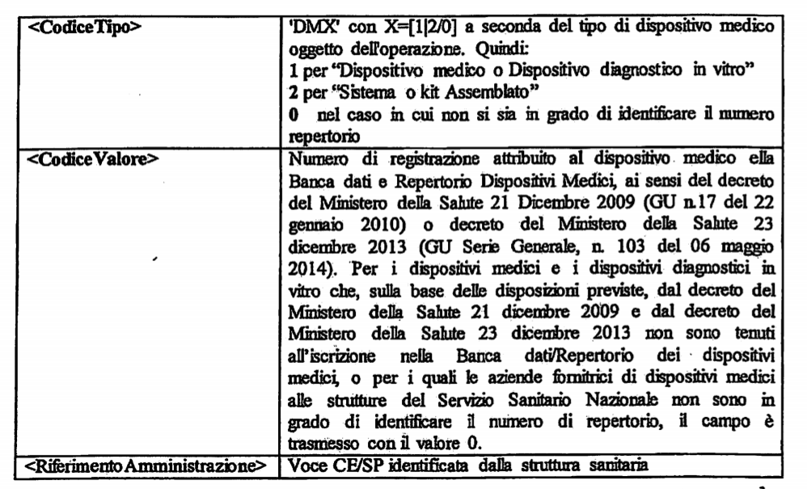
- Si richiede di inserire obbligatoriamente nella sezione <Dettaglio Linee> di <Dati Beni Servizi> della fattura elettronica, le informazioni di dettaglio per i campi “Codice Tipo”, “Codice Valore” e “Riferimento Amministrazione”

SI RINGRAZIA PER LA COLLABOARZIONE

UOC RISORSE ECONOMICHE

